государственное бюджетное общеобразовательное учреждение Самарской области средняя общеобразовательная школа с.Старый Маклауш муниципального района Клявлинский Самарской области

**Тема проекта:**

«Применение ИКТ на уроках математики для повышения

познавательной активности учащихся»

Выполнила

Альдебенева Людмила Степановна,

учитель математики

с. Ст.Маклауш

2013г.

**Введение.**

***«…ученье, лишенное всякого интереса   
и взятое только силой принуждения…  
 убивает в ученике охоту к учению,  
 без которого он далеко не уйдет».***

***К.Д.Ушинский***

Российская педагогика и практика накопила огромный опыт в организации образовательного процесса, но все больше и больше детей проявляют свое нежелание обучаться в обычной школе. Неужели современные дети потеряли интерес к новому, необычному?

В настоящее время проблема активности познавательной деятельности учащихся приобретает особо важное значение в связи с высокими темпами развития и совершенствования науки и техники, потребностью общества в людях образованных, способных быстро ориентироваться в обстановке, мыслить самостоятельно и свободных от стереотипов. Адекватным ответом на вызовы времени является реализация новой модели учебного процесса, ориентированного на самостоятельную работу учащихся, коллективные формы обучения, формирование необходимых навыков. Большую роль должно сыграть активное применение в учебном процессе информационно-коммуникационных технологий (ИКТ), поскольку: изучение и применение ИКТ в учебном процессе позволяет получить учащимся навыки и квалификации, необходимые для жизни и работы в современном обществе; ИКТ являются эффективным инструментом для развития новых форм и методов обучения, повышающих качество образования. Обучение, которое осуществляется с применением ИКТ, способствует формированию познавательного интереса к приобретению знаний и учебной деятельности.

Как правило, я использую различные формы урока, однако в каждом конкретном случае нужно стремиться выбрать такой метод или методический прием, который бы максимально стимулировал развитие творческой активности учащихся.

В настоящее время учителя сталкиваются с проблемой снижения уровня познавательной активности учащихся на уроке, нежеланием работать самостоятельно, да и просто учиться. Среди причин того, что дети теряют интерес к занятиям, безусловно, надо назвать однообразие уроков, применение только традиционной методики преподавания.

Отсутствие повседневного поиска приводит к шаблону в преподавании, а это проявление постоянства разрушает и убивает интерес, особенно детский. Поэтому возникает **проблема:**

успешность личности во многом зависит от внутренней потребности к саморазвитию и самообразованию, но на протяжении ряда лет наблюдается снижение познавательной активности учащихся, мотивации к изучению предмета, что не способствует развитию внутренних резервов личности учащихся.

В практике моей работы преобладали традиционные методы преподавания. Необходимость применения инновационных технологий осознавалась мною, но подготовка к таким урокам требует больше времени и физических затрат. Традиционные методы преподавания способствовали к перегрузке учащихся, не способствовали развитию познавательной активности, не формировали потребность в самообразовании, снизилось стремление учеников к самостоятельным формам работы, к дополнительным источникам знаний, неосознание некоторыми учащимися значимости учения. Анализ затруднений учащихся по математике показывает, что главной причиной снижения успеваемости является не наличие пробелов в знаниях предшествующего материала, а неподготовленность к изучению математики и применении полученных знаний. У отстающих школьников отсутствуют или находятся на низком уровне навыки аудирования, чтения, устной и письменной речи, умения выделять в тексте логические части и главную мысль, анализировать, сопоставлять, участвовать в беседе, точно отвечая на поставленный вопрос. Отсюда не способность понять материал, который становится не интересным. Решить проблему, найти выход из затруднительного положения – вот что побуждает человека к действию, активизирует его интеллект.

Данную проблему можно решить с освоением новых информационно-коммуникационных технологий (ИКТ). Уроки с применением ИКТмогут быть яркими, эмоциональными, с привлечением иллюстративного материала, с использованием звуковых и видео записей,что несомненно ведет к активизации познавательной деятельности учащихся. Всё это может обеспечивать компьютерная техника с её мультимедийными возможностями.

**Тема:** «Применение информационно-коммуникационных технологий (ИКТ) на уроках математики для повышения познавательной активности учащихся»

**Объект моего исследования** - процесс использования ИКТ на уроках математики.

**Предмет исследования** - использование ИКТ в организации занятий математикой как способ повышения мотивации, познавательной активности учащихся.

**Гипотеза** – процесс обучения математике школьников может быть эффективным, если в учебной деятельности будут использованы ИКТ, так как: их использование оптимизирует деятельность учителя и учащихся;  
 применение цвета, графики, звука, современных средств видеотехники позволяет моделировать различие ситуации и среды, развивая при этом творческие и познавательные способности учащихся;  
использование ИКТ усиливает мотивацию и активность школьников.

**Цель исследования**: развитие познавательной активности школьников, мотивации к изучению предмета, как необходимых условий формирования потребности в самообразовании и саморазвитии в процессе использования ИКТ.

**Задачи исследования:**

1. Исследовать и обосновать целесообразность использования ИКТ в учебно – образовательном процессе.

2. Выявить пути повышения эффективности и результативности учебного процесса с использованием ИКТ на уроках математики.

3.На основе полученных данных разработать комплекс уроков математики с применением ИКТ.

**Ожидаемые результаты:**

· повышение качества учебной деятельности (повышение среднего балла по предмету с 3,8 до 4,1);

·удовлетворённость учащихся результатами своей деятельности; (при анкетировании 9-10 классов 70-80% учащихся отметят удовлетворённость результатами своей деятельности)

·повышение уровня познавательного интереса.

**Формы представления результатов исследования:**

Разработка системы уроков по теме «Функция» с применением ИКТ.

Поскольку важную роль в процессе управления играет полная и достоверная информация о состоянии образовательного процесса вследствие чего организовано ведение мониторинга по математике

По итогам мониторинга делаю вывод, что недостаточный уровень познавательной активности проявляется в снижении успеваемости. Анализ результатов итоговой аттестации за 2008-2010 учебные года показал,что средний балл невысокий на основной ступени образования.

Итак, мы видим несоответствие требованиям времени к современному человеку и результатами, которые я имею.

Важной составляющей информатизации образовательного процесса является накопление опыта использования ИКТ на школьном уроке. Задача состоит в том, чтобы использование информационно-коммуникационных технологий стало обычным и привычным в деятельности учителя предметника, стало неотъемлемой, органичной частью любого урока.

По данным современных исследований, в памяти человека остается 1/4 часть услышанного материала, 1/3 часть увиденного, 1/2 часть услышанного и увиденного одновременно, ¾ части материала, если ко всему прочему ученик вовлечен в активные действия в процессе обучения. Компьютер позволяет создать условия для повышения эффективности образовательного процесса, раздвигает возрастные возможности обучения.

Цели использования информационных технологий в обучении:

1. повысить наглядность учебного материала;
2. расширить спектр активных методов обучения;
3. разнообразить содержание учебного материала;
4. разнообразить формы подачи учебного материала.

Мотивация учащихся на уроке при использовании ИКТ:

1. наглядность
2. активизация методов обучения
3. разнообразие форм обучения на уроке

**План работы:**

1. Анализ состояния данной проблемы; входное диагностирование (анкетирование)

2. Изучение литературы по применению ИКТ на уроках математики.

3. Изучение основ конструирования урока с применением ИКТ, знакомство с опытом работы учителей по данной проблеме.

4. Систематизация имеющегося материала.

5.Разработка и проведение системы уроков с использованием ИКТ.

6. Анализ результатов педагогического эксперимента

**Описание выполненных мероприятий.**

**1**. На первом этапе работы я изучила Концепцию модернизации российского образования, «Постановление Правительства Самарской области « о Концепции компетентностно – ориентированного образования в Самарской области» (2004г.). Определила требования, которые предъявляются к современной школе и к современным выпускникам. Я пришла к выводу, что особенность нашего времени – предъявление к работнику следующих требований: высокий профессионализм, оперативность в использовании нового знания, технологий. Школа должна ориентироваться на развитие личности, его познавательных и созидательных способностей. Было проанализировано состояние процесса обучения и несоответствия современным требованиям. Необходимо пробудить желание учиться, формировать познавательный интерес, направленный на развитие личности. Было проведено анкетирование учащихся и сделаны выводы, что необходимо менять традиционную модель урока, она исчерпала себя, так как она ставит своей целью запоминание и последующее воспроизведение информации. На смену ей должна прийти новая модель, основанная на активных и интерактивных формах обучения. В отличие от традиционных методик, где учитель давал определённые знания и воспроизводил их, при использовании интерактивных форм обучения ученик сам открывает путь к познанию, усвоение знаний в этом случае - следствие.

**2.** На втором этапе изучена литература, в которой описаны инновационные формы, приёмы проведения урока.

При проектировании будущего мультимедийного урока разработчик должен задуматься над тем, какие цели он преследует, какую роль этот урок играет в системе уроков по изучаемой теме или всего учебного курса. Для чего предназначен мультимедийный урок:

* для изучения нового материала, предъявления новой информации;
* для закрепления пройденного, отработки учебных умений и навыков;
* для повторения, практического применения полученных знаний, умений навыков;
* для обобщения, систематизации знаний.

Следует затронуть и другой аспект: проведение самого мультимедийного урока. Как бы ни был разработан урок, многое зависит от того, как учитель подготовится к нему. Учитель должен не только и не столько уверенно владеть компьютером, знать содержание урока, но вести его в хорошем темпе, непринужденно, постоянно вовлекая в познавательный процесс учеников. Необходимо продумать смену ритма, разнообразить формы учебной деятельности, подумать, как выдержать при необходимости паузу, как обеспечить положительный эмоциональный фон урока.

Практика показывает, что, благодаря мультимедийному сопровождению занятий, учитель экономит до 30% учебного времени, нежели при работе у классной доски. Он не должен думать о том, что ему не хватит места на доске, не стоит беспокоиться о том, какого качества мел, понятно и все написанное. Экономя время, учитель может увеличить плотность урока, обогатить его новым содержанием.

Снимается и другая проблема. Когда учитель отворачивается к доске, он невольно теряет контакт с классом. Иногда он даже слышит шум за спиной. В режиме мультимедийного сопровождения учитель имеет возможность постоянно «держать руку на пульсе», видеть реакцию учеников, вовремя реагировать на изменяющуюся ситуацию.

**Использование электронных образовательных ресурсов (ЭОР).**

**3**.Так как я пришла к выводу, что традиционная модель урока исчерпала себя, то необходимо освоение новых технологий, например, информационно-коммуникативных технологий (ИКТ) и использование электронных образовательных ресурсов (ЭОР). Владение компьютером недостаточно для проведения уроков с ИКТ. На базе СИПКРО ( ноябрь 2011 г.) я прошла обучение на курсах (108 ч.) по применению ЭОР на уроках математики. Преимущества таких технологий по сравнению с традиционными очевидны.

·    помощь учащемуся при подготовке домашних заданий:

·    повышение интереса у учащихся к предмету за счет новой формы представления материала;

· автоматизированный самоконтроль учащихся в любое удобное время;

· большая база объектов для подготовки выступлений, докладов, рефератов, презентаций и т.п.;

· возможность оперативного получения дополнительной информации энциклопедического характера;

·  развитие творческого потенциала учащихся в предметной виртуальной среде;

·  помощь ученику в организации изучения предмета в удобном для него темпе и на выбранном им уровне усвоения материала в зависимости от его индивидуальных особенностей восприятия;

· приобщение школьников к современным информационным технологиям, формирование потребности в овладении информационными технологиями и постоянной работе с ними.

На этапе подготовки к уроку учителю необходимо проанализировать электронные и информационные ресурсы, отобрать необходимый материал по теме урока, структурировать и оформить его на электронных или бумажных носителях.

В 2006-2010гг. в рамках реализации проекта «Информатизация системы образования» было разработано свыше 130 тысяч различных электронных образовательных ресурсов. К ним относятся комплекты к школьным учебникам, мультимедийные образовательные модули по предметам школьной программы, интерактивные карты, виртуальные лаборатории, электронные энциклопедии и словари, подборки музыкальных художественных произведений в цифровом виде. Всё это было выложено в Федеральную систему информационных образовательных ресурсов и стало доступно каждой российской школе через Интернет.В соответствии с программой обучения весь школьный курс по предмету разбит на разделы, темы и т.д. Минимальной структурной единицей является тематический элемент (ТЭ). Например, ТЭ «Закон Ома», ТЭ «Теорема Пифагора» и т.д.

Для каждого ТЭ имеется три типа **электронных учебных модулей** (**ЭУМ**):

* модуль получения информации (И-тип);
* модуль практических занятий (П-тип);
* модуль контроля (в общем случае – аттестации) (К-тип).

При этом каждый ЭУМ автономен, представляет собой законченный интерактивный мультимедиа продукт, нацеленный на решение определенной учебной задачи. Иными словами, каждый ЭУМ – это самостоятельный учебный продукт объёмом несколько Мбайт, так что получение его по сетевому запросу не представляет принципиальных трудностей даже для узкополосных (низкоскоростных) компьютерных сетей.

***Инновационные качества ЭОР***

К основным инновационным качествам ЭОР относятся:

1. Обеспечение всех компонентов образовательного процесса:

* получение информации;
* практические занятия;
* аттестация (контроль учебных достижений).

Заметим, что книга обеспечивает только получение информации.

2. Интерактивность, которая обеспечивает резкое расширение возможностей самостоятельной учебной работы за счет использования активно-деятельностных форм обучения*.*

В настоящее время имеется большое количество цифровых и электронных образовательных ресурсов. Но хочется акцентировать внимание на двух коллекциях. Это:

* Федеральный центр информационно – образовательных ресурсов (**ФЦИОР**)([http://fcior.edu.ru](http://fcior.edu.ru/));

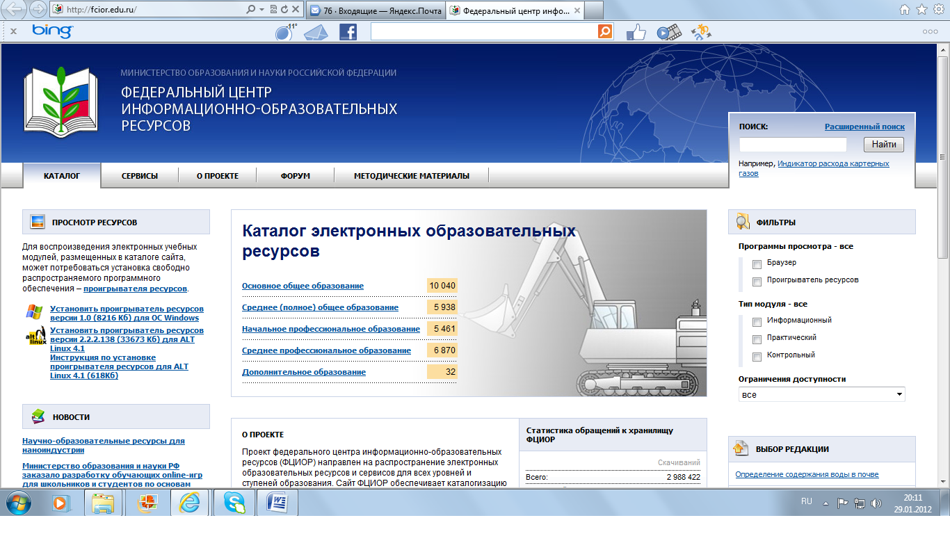

* Единая коллекция цифровых образовательных ресурсов (**ЕК**)

**(**http://school-collection.edu.ru)

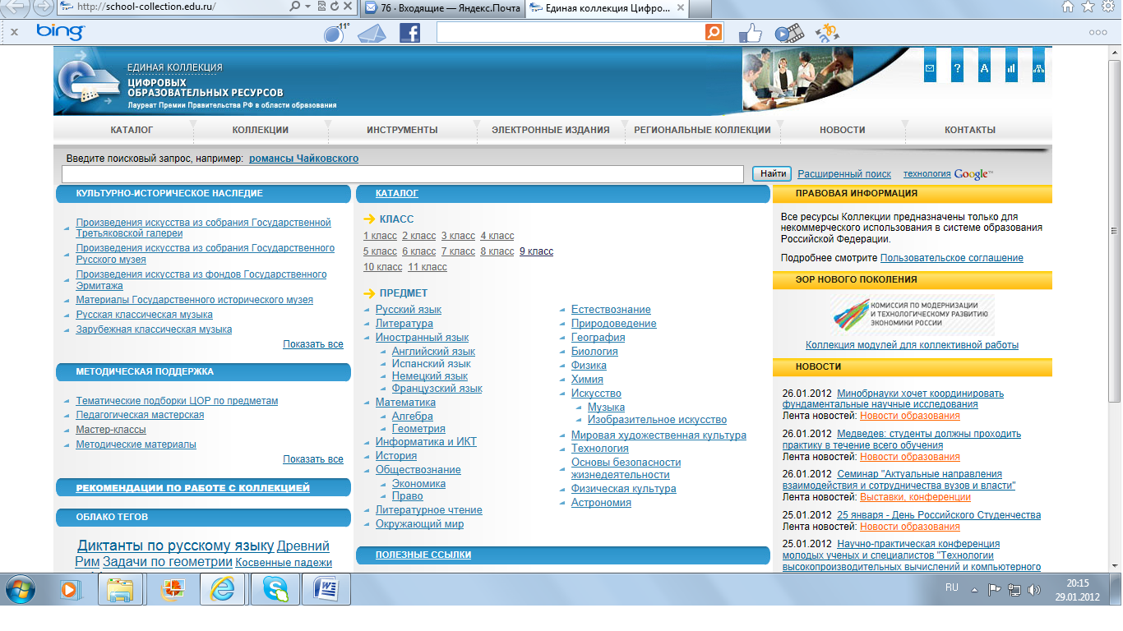

На сайте **ФЦИОР** ЭОР нового поколения представляют собой открытые образовательные модульные мультимедиа системы (ОМС).

По каждому учебному предмету организован соответствующий ресурс – открытая образовательная модульная мультимедиа система. В соответствии с программой обучения весь школьный курс по предмету разбит на разделы, темы и т.д.

**Единая коллекция цифровых образовательных ресурсов** сформирована по предметно-тематическому принципу и состоит из следующих основных разделов: каталог, коллекции, инструменты, электронные издания, региональные коллекции, новости.

Участники образовательного процесса могут использовать ЦОР Единой коллекции в своих целях – учителя в методических и практических, учащиеся – в образовательных, используя отдельные ресурсы в своих рефератах, докладах и т.д.

**4**. На четвертом этапе работы я систематизировала имеющийся материал по теме, создав его в электронном варианте. Материал каждого урока я расположила по отдельным папкам. Он включает к каждому уроку презентации, схемы, план-конспект, тесты и задания в Word, дополнительный материал к урокам. Этот материал позволяет усовершенствовать комбинированный урок или построить его в нетрадиционной форме.

**Перечень ЭОР используемых на уроках математики по теме «Функция».**

|  |  |  |  |  |  |  |  |  |  |  |  |  |  |  |  |  |  |  |  |  |  |  |  |  |  |  |  |  |  |  |  |  |  |  |  |  |  |  |  |  |  |  |  |  |  |  |  |  |  |  |  |  |  |  |  |  |  |  |
| --- | --- | --- | --- | --- | --- | --- | --- | --- | --- | --- | --- | --- | --- | --- | --- | --- | --- | --- | --- | --- | --- | --- | --- | --- | --- | --- | --- | --- | --- | --- | --- | --- | --- | --- | --- | --- | --- | --- | --- | --- | --- | --- | --- | --- | --- | --- | --- | --- | --- | --- | --- | --- | --- | --- | --- | --- | --- | --- |
| |  |  |  |  |  |  | | --- | --- | --- | --- | --- | --- | |  |  | | |  | | |  | * Цифровые образовательные ресурсы по математике «График квадратичной функции» | | |  |  | |  |  | | |  |  | |  | * Алгебра в основной школе, 7-9 классы * Презентация «Функции и их графики» | | |  |  | |  |  | | |  |  | |  | * Тест-контроль по теме «Область определения и множество значений функции» | | |  |  | |  |  | | |  | | |  | |  |  | |  | |  |  | |  | |  |  | |  | |  |  | |

* Построение графика квадратичной функции.

Данный модуль состоит из 5 заданий. Задания предназначены для контроля умения учащихся находить значение данной функции при заданных значениях аргумента, определять координаты вершины параболы, находить область определения и область значений квадратичной функции, определять направление ветвей параболы, находить нули функции, строить график квадратичной функции. Все задания данного учебного модуля параметризированы. Это позволяет формировать индивидуальные задания для каждого учащегося.

* Смещение графика квадратичной функции.

Данный модуль состоит из 5 заданий. Задания предназначены для контроля умений учащихся исследовать квадратичную функцию. Все задания данного учебного модуля параметризированы. Это позволяет формировать индивидуальные задания для каждого учащегося.

* Исследование квадратичной функции на количество её нулей.

Данный модуль представляет собой задание повышенной сложности, состоящее из 4 шагов. Задание предназначено для контроля понимания учащимися понятия "нули функции". Задание данного учебного модуля параметризировано. Это позволяет формировать индивидуальные задания для каждого учащегося.

* Презентация «Построение графиков функций, содержащих переменную под знаком модуля».
* Графический тест по теме «Тригонометрические функции».
* Графический тест по теме «Числовые функции. Повторение».

**5**. На пятом этапе была разработана система уроков по теме «Функция» на основе имеющегося материала и проведены в 2010-2012 у.г.

**6**.И на последнем этапе проведён анализ достигнутых образовательных результатов.

**Описание достигнутых образовательных результатов:**

1. Диагностика результатов обучения показала, что в классах, где регулярно проводятся уроки с ИКТ, учащиеся лучше усвоили тему, у них выше успеваемость, чем показатели по темам, изученным традиционным путем. По окончании изучения тем проводились срезовые работы, тестирование с целью выявления уровня усвоения основных понятий.

2. Повышение качества учебной деятельности: средний балл по предмету вырос с 3,8 до 4,2.

Результаты диагностики мотивационной сферы учащихся показывают преобладание учебно-познавательных мотивов над узколичностными.

3. 84% учащихся удовлетворены результатами своей деятельности. (По результатам анкетирования).

4. При изучении темы у школьников проявился рост мотивированности к изучению темы, к саморазвитию и самообразованию. Составление презентаций, выполнение различных заданий на компьютере (работа с Интернет, электронными дисками, тесты, интерактивные задания, кроссворды и др.) развивают интерес к предмету, учебной деятельности.

1. Результаты анкетирования



2. Динамика уровня качества знаний обучающихся по срезовым работам



Работая с компьютерами, не стоит забывать о здоровье детей. Необходимо не только чередовать виды деятельности на уроке, но и выполнять упражнения, позволяющие снимать напряжение с глаз и расслаблять мышцы спины.

Упражнения для глаз.

* Быстро поморгать, закрыть глаза и посидеть спокойно, медленно считая до 5. Повторить 4-5 раз.
* Крепко зажмурить глаза (считать до 3), открыть и посмотреть вдаль (считать до 5). Повторить 4-5 раз.
* Вытянуть правую руку вперед. Следить глазами, не поворачивая головы, за медленным движением указательного пальца вытянутой руки влево и вправо, вверх и вниз. (4-5 раз)

Упражнения для укрепления осанки.

1. Правую руку поднять и сцепить замком за спиной, прогнуться назад. Поменять руки.
2. Руки сцепить замком перед собой и потянуться вперед. Затем развести руки в стороны, расслабиться.
3. Выполнить наклоны вправо, влево, положив руки на пояс.
4. Опереться спиной о спинку стула, руки сцепить снизу (за спинкой стула) и потянуть плечи назад.
5. Наклоны головы вперед-назад, влево-вправо.

**Литература:**

1. Бетин О.И. Информатизация региональной системы образования – приоритетное направление образовательной политики. Информатика и образование. – 2008- №4. с.96.
2. Никишина И.В. Инновационные педагогические технологии и организация учебно-воспитательного и методического процессов в школе: использование интерактивных форм и методов в процессе обучения учащихся и педагогов. – Волгоград: «Учитель», 2008.
3. Селевко Г.К. Современные образовательные технологии. Учебное пособие. – М.:Народное образование, 2008.
4. Петрова О.Н. Мотивация учения. - Математика, №35, 2009.

5. Вестник образования России. Декабрь 2011г.

6. Кузнецова М.В. Использование ЭОР в процессе обучения в основной школе. Академия АйТи.2011г.

7.http://mathforum/org/library/

8.http:)//www.int-edu.ru/soft/geom.htm/

9. Единая коллекция цифровых образовательных ресурсов - http://school-collection.edu.ru/

10.Портал "Единое окно доступа к образовательным ресурсам" - http://window.edu.ru/

11. Российский общеобразовательный портал - http://school.edu.ru/

12. Федеральный центр информационных образовательных ресурсов- http://eor.edu.ru/

13. Всероссийский Интернет педсовет - http://pedsovet.org/